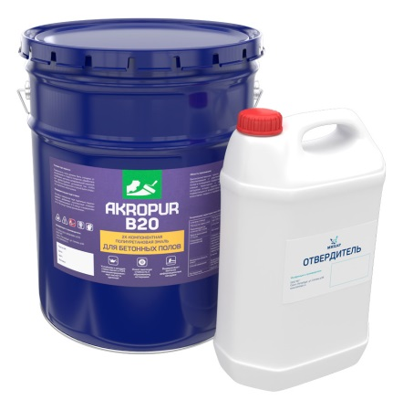**AKROPUR B20/В50**

**двухкомпонентная полиуретановая эмаль для полов.**

**АКРОПУР Б- высококачественная эмаль для защиты, обеспыливания и упрочнения бетонных полов в помещениях подвергающихся интенсивным пешеходным и автомобильным нагрузкам, складах, гаражах, производствах, подвергающихся воздействию атмосферы и агрессивных жидких и газовых сред.**

**Основные характеристики:**

* Образует ровную поверхность с разной степенью глянца;
* Отличается высокой водостойкостью;
* Устойчива к воздействию масел и ГСМ, не концентрированных кислот и щелочей;
* Имеет высокую стойкость к абразивному истиранию;
* Выдерживает высокие деформационные нагрузки;
* Атмосферостойкое покрытие.

**Область применения:**

Рекомендуется для окраски полов складских и торговых помещений, развлекательных комплексов, производственных цехов и зданий, ангаров, автостоянок, гаражей, лестничных маршей и других поверхностей, где требуются повышенные эксплуатационные характеристики.

**Технические характеристики «Акропур Б, для бетонных полов»**

**Внешний вид: В20 –** полуматовая ; **В50** - полуглянцевая

**Расход:** 180- 250 г/м2 при одинарном нанесении.

**Разбавитель** Акросол-02, не более 10%.

**Время высыхания при +18ºС** На отлип – около 4 часов, полное отвержение через 36 часов.

**Сухой остаток** Не менее 65%.

**Цвет** по согласованию с заказчиком.

**ИНСТРУКЦИЯ ПО ПРИМЕНЕНИЮ** **«Акропур Б, для бетонных полов»**

**Условия при нанесении**:

Окраску наружных поверхностей проводить в сухую погоду и при влажности окружающей среды, не превышающей 80% . Внутренние окрасочные работы производить в хорошо вентилируемых помещениях. Температура воздуха и окрашиваемой поверхности должна быть в пределах от +5 °С до +40 °С.

**Предварительная подготовка**:

Поверхность пола должна быть очищена от загрязнений и старого покрытия, обработана скребками, щетками шлифовальной машиной или дробеструйной установкой так, чтобы поры бетона (цементной стяжки) были открыты, тщательно обеспылена. Свежая цементная стяжка перед нанесением состава должна быть выдержана не менее 1 месяца до влажности не более 4%. Не допускается нанесение эмали на влажный и пропитанный маслом пол, а также на пол, подвергающийся воздействию грунтовых вод.

Подготовленную поверхность обработать разбавленной растворителем эмалью, степень разбавления 20%.

**Приготовление эмали**

Основу в заводской таре тщательно перемешивают, добавляют комплектный отвердитель, перемешивают 3-5 минут и выдерживают 5-10 минут перед применением. При необходимости материал разбавляют растворителем Акросол-02 в не более 10%.

**Окраска:**

Наносить на поверхность кистью, валиком или методом распыления в 2-3 слоя, с выдерживанием межслойной сушки не менее 4 часов. Так же нужно учитывать, что на скорость высыхания влияет температура и влажность окружающей среды. К эксплуатации помещения можно приступать не ранее, чем через 36 часов.

**Хранение**

Не нагревать. Беречь от огня. Эмаль хранить в плотно закрытой таре, предохраняя от воздействия тепла и прямых солнечных лучей.  
Гарантийный срок хранения — 12 месяцев со дня изготовления.

**Меры предосторожности:**

Краска имеет ярко выраженный запах и пожароопасная в момент проведения работ. Обязательно применять средства индивидуальной защиты и соблюдать меры пожарной безопасности при работе с легко воспламеняющимися составами.

При попадании на кожу или в глаза необходимо немедленно промыть место контакта проточной водой, при необходимости обратиться к врачу.